PROYECTO 2 · ANÁLISIS EXPLORATORIO
Presentación del
repositorio
MAP — Charting Student Math Misunderstandings
Procesamiento del Lenguaje Natural aplicado a explicaciones matemáticas

Abrir repositorio en GitHub
Jorge Gabriel Palacios Sales · Pablo Daniel Barillas Moreno · Roberto Emiliano Otoniel Camposeco Torres · Abby Sofia Donis Agreda
CC3084 — Data Science, Sección 10
Universidad del Valle de Guatemala · 2026

RESUMEN

Lectura rápida del proyecto
Este documento presenta cómo está organizado el repositorio, qué artefactos contiene y cómo reproducir el análisis. El notebook fue ejecutado desde cero con los CSV locales; sus 26 celdas de código finalizaron sin errores y las siete figuras de los entregables se regeneraron desde esas salidas.
36,696  explicaciones analizadas | 15  preguntas | 35  concepciones erróneas | 18  diapositivas PPTX/HTML

Propósito
- Documentar un EDA de explicaciones matemáticas abiertas con variables categóricas, textuales y contextuales.
- Conectar los hallazgos del notebook con la situación problemática, los objetivos y las decisiones de modelado NLP.
- Mantener trazabilidad entre datos, código, figuras, informe, presentación y control de versiones.
Idea central
La respuesta seleccionada no basta: el sistema debe interpretar conjuntamente pregunta, opción y explicación para distinguir corrección, razonamiento y concepción errónea.

Acceso
Repositorio: https://github.com/DanielBarillasM/Proyecto-2_Grupo-1_DS_Sec-10
Rama inspeccionada: main · Licencia: MIT · Área principal: notebooks/

ARQUITECTURA DE ARTEFACTOS

Mapa del repositorio
Proyecto-2_Grupo-1_DS_Sec-10/
├── data/
│ ├── train.csv
│ ├── test.csv
│ └── sample_submission.csv
├── instructions/
│ └── Proyecto 2. Análisis Exploratorio. 2026.pdf
├── notebooks/
│ ├── 01_analisis_exploratorio.ipynb
│ └── exportar_figuras.py
├── report/
│ ├── assets/
│ ├── informe_analisis_exploratorio_MAP.tex / .pdf
│ └── revision_bibliografica_algoritmos_MAP.tex / .pdf
├── presentation/
│ ├── presentacion_MAP.html
│ ├── presentacion_MAP.pptx / .pdf
│ └── generar_presentacion.py
├── file/
│ └── Presentacion_Repositorio_MAP.docx / .pdf
├── requirements.txt
├── LICENSE
└── README.md

Zona | Función | Estado observado
data/ | Archivos del reto para análisis local | Presente; excluido de Git por tamaño/privacidad
notebooks/ | EDA y resultados persistidos | Notebook principal presente
instructions/ | Guía académica y rúbrica | PDF de instrucciones presente
report/ | Informe, figuras y entregables | Informes, activos y presentaciones verificados localmente
README.md | Puerta de entrada al proyecto | Completo: contexto, resultados, reproducción y entregables

FLUJO DE TRABAJO

Del dato al entregable
01 | Fuente | CSV locales del reto MAP
02 | Análisis | Notebook Jupyter con EDA
03 | Evidencia | Salidas y siete figuras persistidas
04 | Síntesis | Informe LaTeX con investigación y APA 7
05 | Comunicación | PDF, HTML interactivo, PowerPoint editable y DOCX

Regla de trazabilidad
Las cifras se contrastaron con train.csv. El notebook se ejecutó en orden y las siete figuras se exportaron de sus salidas antes de regenerar los informes y la presentación.

Piezas principales
Archivo | Audiencia | Uso
01_analisis_exploratorio.ipynb | Equipo técnico | Código, tablas y gráficas del EDA
informes EDA y revisión bibliográfica (.pdf/.tex) | Docente/evaluación | Rúbrica EDA, investigación APA y selección preliminar
presentacion_MAP.html / .pptx | Exposición | Recorrido visual interactivo y PowerPoint editable
Presentacion_Repositorio_MAP.docx | Lectores del repositorio | Arquitectura, estado y reproducibilidad

CONTENIDO ANALÍTICO

Datos y hallazgos visibles
40.34%  True_Correct | 73.1%  ausencia estructural en Misconception | 13  palabras de mediana

El repositorio documenta un problema jerárquico: primero se clasifica la relación entre opción y razonamiento; después se asigna una concepción errónea solo cuando corresponde.

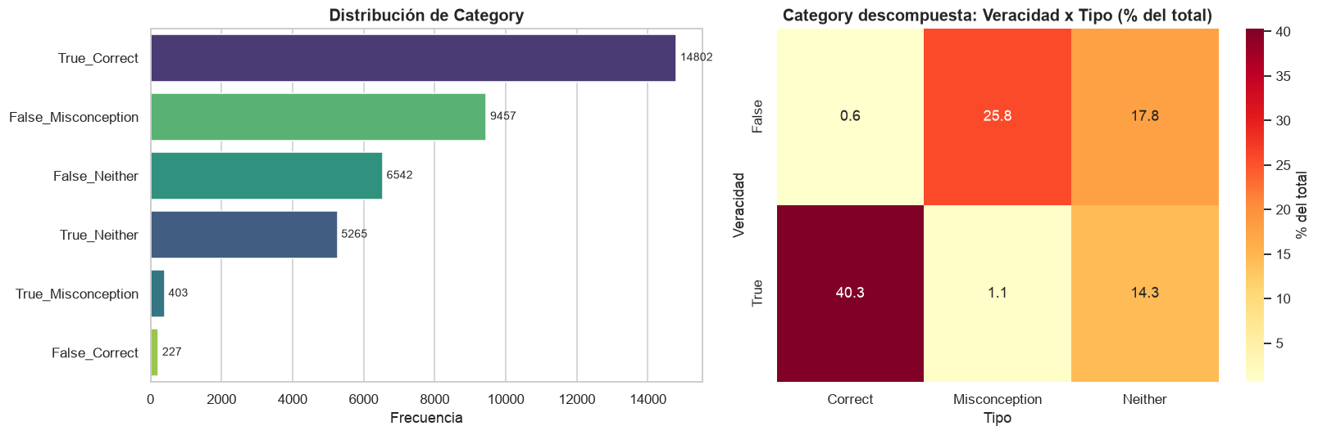
Figura 1. Distribución de la variable Category recuperada del notebook.

Interpretación
El desbalance y la ausencia estructural desaconsejan imputar etiquetas con la moda o evaluar un futuro modelo únicamente con accuracy.

CRUCES EXPLORATORIOS

La pregunta organiza el lenguaje
Las frecuencias de categorías y concepciones cambian según QuestionId. Esta dependencia es sustantiva: una separación aleatoria de filas puede permitir que vocabulario específico de una pregunta aparezca tanto en entrenamiento como en validación.
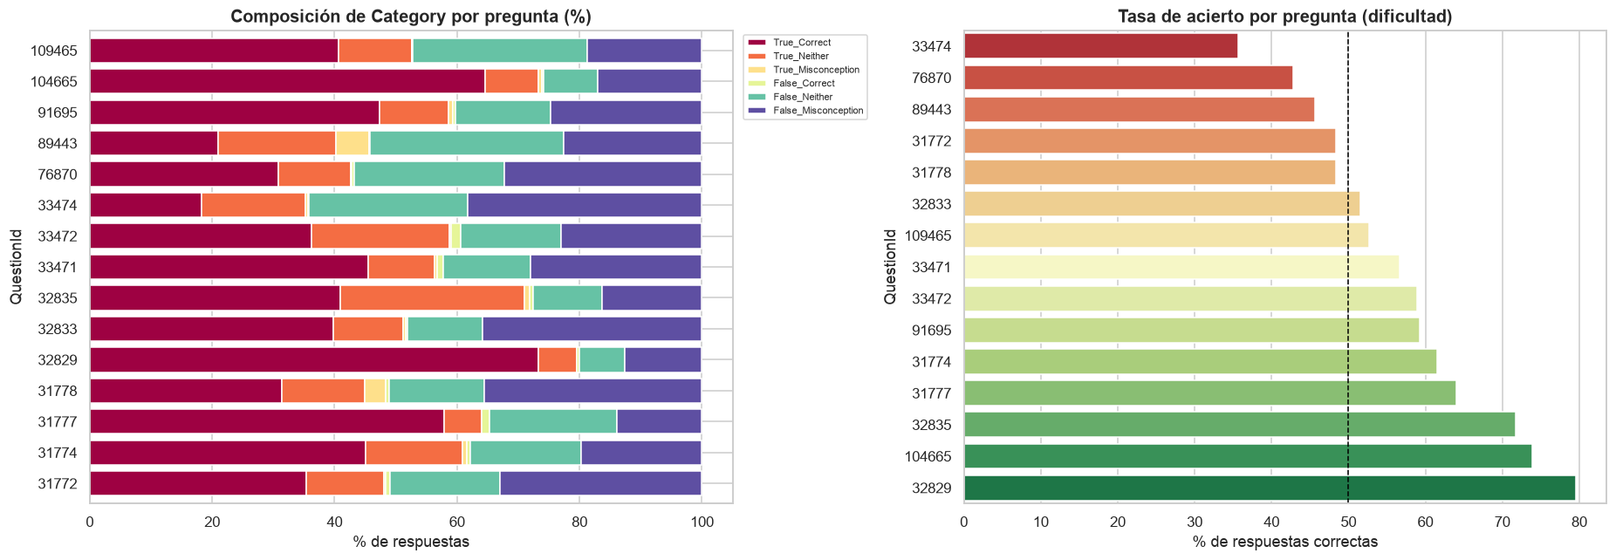
Figura 2. Cruces por pregunta almacenados en el notebook.

Implicación de diseño
- Comparar una partición estratificada con GroupKFold o leave-one-question-out.
- Reportar MAP@3 y macro-F1 junto con resultados por pregunta y por etiqueta.
- Usar QuestionId y MC_Answer como contexto, sin confundir memorización con generalización.

CÓMO VOLVER A PRODUCIR EL ANÁLISIS

Reproducibilidad
Paso | Acción | Comprobación
1 | Clonar el repositorio y ubicarse en la raíz | La rama main está disponible
2 | Obtener los CSV desde Kaggle | train.csv, test.csv y sample_submission.csv
3 | Colocar los archivos en data/ | La ruta coincide con el notebook
4 | Crear un entorno e instalar requirements.txt | Versiones fijadas para análisis y generación documental
5 | Ejecutar el notebook en orden | Celdas terminan sin error y resultados coinciden
6 | Compilar el informe desde report/ | PDF y figuras resuelven con rutas relativas

Estado de reproducibilidad
Ruta de datos  El notebook localiza data/ y data/raw desde la raíz o desde notebooks/. | Dependencias  requirements.txt fija el entorno de análisis y los generadores documentales.

Estado corregido
Ruta flexible, dependencias fijadas, notebook ejecutado sin errores, figuras sincronizadas y entregables compilados. Solo resta hacer commit y push cuando el equipo apruebe la versión final.

Fuentes documentales
King, J., Smith, K., Burleigh, L., Crossley, S., Demkin, M., & Reade, W. (2025). MAP—Charting student math misunderstandings. Kaggle.
Rittle-Johnson, B., Adler, R., Durkin, K., Burleigh, L., King, J., & Crossley, S. (2025). Detecting math misconceptions: An AI benchmark dataset. AIME-Con WIP, 20–24.
Universidad del Valle de Guatemala. (2026). Proyecto 2: Análisis exploratorio [Guía del curso].
Repositorio local y salidas verificadas de notebooks/01_analisis_exploratorio.ipynb.

